3 | 2023-12-05 | - 내용 추가 (제 2 절 비용 구분) |  |  |  |  | 류혜리 매니저
2 | 2021-09-08 | - 일부개정 (개정 반영, 내용연수검토서) |  |  |  |  | 남미랑 책임매니저
1 | 2021-02-22 | - 일부개정 (제 1 절 고정자산) |  |  |  |  | 남미랑 책임매니저
0 | 2019-09-01 | 최 초 작 성
Rev. | 개정 일자 | 개정 내용 및 사유 |  |  |  |  | 비고
부  서  장 | . . . |  | 담  당  임  원 | . . . | 회  장 | . . .

제 1 장 총 칙
제 1 조 (목적)
이 지침은 회계규정에서 위임된 사항과 그 시행에 필요한 사항을 규정함을 목적으로 한다.

제 2 장 업무 지침

제 1 절 고정자산

제 2 조 (자본적 지출 및 수익적 지출)
규정 제4절 제 37조를 적용할 때, 법인세법 상의 규정을 엄격하게 적용하되 기업회계의 기준을 포괄적 적용하여 세무조사 및 회계감사 시 발생하게 될 오류를 최소화 할 수 있도록 다음 각 호의 구분에 따른 방법에 의하여 의사결정을 한다.

- 자본적 지출 : 규정 제 4절 제 37조 2항의 1에서 언급된 사항
- 수익적 지출 : 규정 제 4절 제 37조 2항의 2에서 언급된 사항
- 즉시상각의제 적용여부 판단
- 취득단계
- 소액자산 : 거래단위¹⁾별 100만원 이하 (다음 각 호의 어느 하나에 해당하는 자산은 제외한다)
- 그 고유업무의 성질상 대량으로 보유하는 자산
- 그 사업의 개시 또는 확장을 위하여 취득한 자산
¹⁾거래단위이란 함은 이를 취득한 법인이 그 취득한 자산을 독립적으로 사업에 직접 사용할 수 있는 것을 말한다. 이는 세금계산서나 거래총액을 의미하는 것은 아니다.
- 제 1)-가) 에도 불구하고 다음 각호의 자산은 취득시점에 수익적 지출로 분류한다.
- 어업에 사용되는 어구(어선용구를 포함한다)
- 영화필름, 공구(금형을 포함한다), 가구, 전기기구, 가스기기, 가정용 기구ㆍ비품, 시계, 시험기기, 측정기기 및 간판
- 대여사업용 비디오테이프 및 음악용 콤팩트디스크로서 개별자산의 취득가액이 30만원 미만인 것
- 전화기(휴대용 전화기를 포함한다) 및 개인용 컴퓨터(그 주변기기를 포함한다)

- 보유단계
- 소액수선비 : 다음 각 호의 자산에 대해서는 수익적 지출로 분류한다.
- 개별자산별로 수선비로 지출한 금액이 600만원 미만인 경우
- 개별자산별로 수선비로 지출한 금액이 직전 사업연도종료일 현재 재무상태표상의 자산가액(취득가액에서 감가상각누계액상당액을 차감한 금액을 말한다)의 100분의 5에 미달하는 경우

- 적용방법 : [가. 취득단계, 나. 보유단계] 에 해당되지 않는 경우 다음 제 4항의 구분 분류을 통해 판단하여
수익적-자본적 지출을 판단하되 모호한 경우 법인세법 및 기업회계기준에 의거하여 판단한다.

- 수익적-자본적 지출 구분 분류 흐름표
- 기존설비가 있는 경우
① 명백한 자본적 지출인가 : 규정 제 4절 제 37조 2항의 1에서 언급된 사항
Ex) 기존 생산능력 100 EA, 계속된 사용으로 생산능력 감소
수리진행 후 생산능력 200EA
→ 생산능력 100 EA 증가, 생산능력 증대
YES : ③ / NO : ②

② 명백한 수익적 지출인가 : 규정 제 4절 제 37조 2항의 2에서 언급된 사항
Ex) 기존 생산능력 100 EA, 계속된 사용으로 생산능력 감소
수리진행 후 생산능력 100EA
→ 생산능력 증가 없음, 유지보수
YES : ⑥ / NO : ③

③ 주기적 수선비인가 : 3년 미만의 기간마다 주기적으로 발생하는지 여부
YES : ⑥ / NO : ④

④ 수선비 금액기준에 부합하는가 :
- 개별자산별 600만원 미만
- 개별자산별 직전 사업연도종료일 현재 재무상태표상의 자산가액(취득가액에서 감가상각누계액상당액을
차감한 금액을 말한다)의 100분의 5에 미달하는 경우

YES : ⑥ / NO : ⑤

⑤ 회계상 자산으로 취득 가능한가 (무형자산의 경우, 자산성 > 관리성)
- 자산성 : 고정자산의 정의 충족 – 회사에 미래의 경제적 효익을 가져다 줌
Ex) 실질적인 내용연수 또는 생산능력 증가
- 관리성 : 해당 자산분류의 내용연수를 충족 (실사가능)
Ex) 기준연수 : 10년 (상한 : 12, 하한 8년) – 상한의 경우 초과 가능
(내용연수 범위 : ±20%)

YES : ⑦ / NO : ⑥

⑥ 수익적 지출 : 일반적으로
신규구매일 경우, 소모품 등의 비용으로 처리하며, 기존 장비와 관련된 지출일 경우
관련 장비의 수선비로 처리 함

⑦ 자본적 지출 : 자산의 성격에 따라 고정자산으로 처리하여 감가상각 및 처분 시의 장부가액으로
비용처리 함

(*) 수익적 – 자본적 지출 구분 분류 흐름표 (기존설비가 있는 경우)_별표 1

- 신규취득

- 신규취득인가 → ②
기존 설비의 수선을 목적으로 발생한 비용인가 → 별표 1

- 거래단위별 100만원 이하인가
YES : ③ / NO : ④

- 고유업무 성질상 대량으로 보유하게 되는 자산인가
(제외 : 규정 제 4절 제 37조 2항의 2에서 언급된 사항)

YES : ④ / NO : ⑤

- 회계상 자산으로 취득 가능한가 (무형자산의 경우, 자산성 > 관리성)
- 자산성 : 고정자산의 정의 충족 – 회사에 미래의 경제적 효익을 가져다 줌
Ex)실질적인 내용연수 또는 생산능력 증가
- 관리성 : 해당 자산분류의 내용연수를 충족함 (내용연수 범위 : ±20%)
Ex) 기준연수 : 10년 (상한 : 12, 하한 8년) – 상한의 경우 초과 가능

YES : ⑥ / NO : ⑤

- 수익적 지출 : 일반적으로
신규구매일 경우, 소모품 등의 비용으로 처리하며, 기존 장비와 관련된 지출일 경우
관련 장비의 수선비로 처리 함

- 자본적 지출 : 자산의 성격에 따라 고정자산으로 처리하여 감가상각 및 처분 시의 장부가액으로
비용처리 함

(*) 수익적 – 자본적 지출 구분 분류 흐름표_(신규설비)_별표 2

제 3 조 (유휴자산의 내용연수 검토 및 감가상각)
회계와 세무의 유휴자산 감가상각방법 인식기준은 다르며 자산의 상태를 파악하고 예측하여 아래와 따라 의사결정한다.

- 유휴자산 : 경제침체나 여러가지 사유로 유형자산을 취득하고도 사용 불가능하거나 미가동상태인 자산
- 회계상 감가상각방법 구분 : 자산의 상태에 따라 자산을 분류하고 감가상각 하여야 한다.

(*) 회계상 감가상각방법 구분_별표1
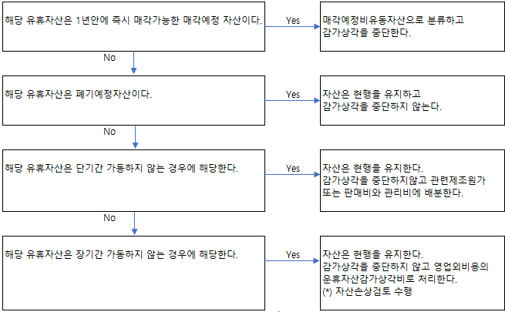

- 세무상 감가상각방법 구분
기업회계에 따라 감가상각을 반영한 미사용자산은 법인세법 규정에 따라 세무조정 하여야 한다.

(*) 세무상 감가상각방법 구분_별표2
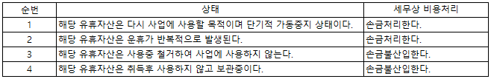

제 4 조 (내용연수 검토)
사업환경의 변화와 침체 등의 이유로 유형자산을 취득하고도 사용하지 못하거나 중단하는 경우가 있다.
그에 따른 감가상각대상 자산의 경제적 내용연수를 경제상황 등을 고려하여 재추정 하여야 한다.
내용연수 검토는 ‘별지1. 내용연수 검토서’에 따른다.

- 재검토대상
- 회사는 내용연수의 적정성 및 변경여부 재검토 자산을 판단한다.
- 외부적, 내부적인 요인에 따라 재검토 자산으로 분류할 수 있다.
- 재검토 자산의 판단기준은 ‘별지1. 내용연수 검토서’의 Step1. 내용연수 검토를 위한 Checklist를 참조한다.

- 내용연수 재검토
- 재검토자산으로 분류된 자산은 내용연수 재검토를 통해 경제적 내용연수를 추정한다.
- 자산의 현재상태를 검토하여 추정할 수 있다.
- 내용연수 재검토 판단기준은 ‘별지1. 내용연수 검토서’의 Step2. 내용연수 재검토를 참조한다.

- 재검토의견
- 재검토대상 자산의 내용연수 재검토 의견을 기록한다.
- 재검토의견은 내용연수 재추정자산과 재추정에 해당하지 않는 자산의 범위로 재검토대상자산의 전체의견을 기록한다.
- 재검토의견은 ‘별지1. 내용연수 검토서’의 Step3. 내용연수 검토의견을 참조한다.

- 내용연수 검토승인
- 검토된 의견을 확정하고 승인을 득한다.
- 승인을 득한 내용연수 검토서는 반영적용시기에 반영한다.

(*) 별지1. 내용연수 검토서

제 2 절 비용 구분

제 5 조 (비용 구분)
규정 제1절 제 10 조를 적용할 때, 한국채택국제회계기준 상의 규정을 엄격하게 적용하되 기업회계의 기준을 포괄적 적용하여 세무조사 및 회계감사 시 발생하게 될 오류를 최소화 할 수 있도록 다음 각 호의 구분에 따른 방법에 의하여 의사결정을 한다.

- 판매관리비 : 상품의 판매활동과 기업의 관리 및 유지를 위한 활동이거나 개발단계에 관련된 경우.
- 경상연구비 : 새로운 제품, 용역, 기술을 창조 및 연구하는 것과 관련된 경우.
- 제조비 : 공장 등 양산단계의 제조활동에 직접 관련된 경우.
- 비용 구분 순서도

- 제조(양산단계) 관련 부서 및 공장 관리 부서인가? (개발단계의 경우 No)
Yes : ② / No : ③

- C-LEVEL 인가? (공장장은 ⑥)
Yes : ⑦ / No : ⑥

- 연구소 소속 부서인가?
Yes : ④ / No : ⑥

- 법인세법(연구인력개발비세액공제) 상 인정 가능한 연구 부서인가?
(부설 연구소 내에서 근무하며, 개발이 아닌 직접 연구활동을 하는 부서)
Yes : ⑤ / No : ⑥

- 경상연구

- 판매관리

- 제조

(*) 비용 구분 순서도_별표 1
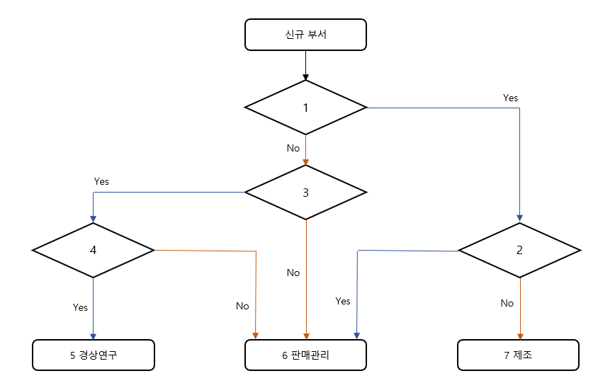

- 예외사항
- 급여 비용의 경우 1인 C/C로 인해 급여 노출 위험이 있을 경우. 각 플랜트 발생건은 해당 플랜트의 유사 C/C로 조정 그 외는 법인 C/C 사용.
- 생산운영팀의 경우 업무별 판관제 구분(생산관련 업무 : 제조, 출하관련 업무 : 판매관리)
- 경영관리팀의 경우 업무별 판관제 구분(전사관련 업무 : 판매관리, 공장관련 업무 : 제조)
- 품질관리팀의 경우 업무별 판관제 구분(기본업무 : 제조, 고객사 클레임 및 상주 품질용역 : 판매관리)

부칙

제 1 조 (시행일)
이 규정은 2019년 09월 01일부터 시행한다.

